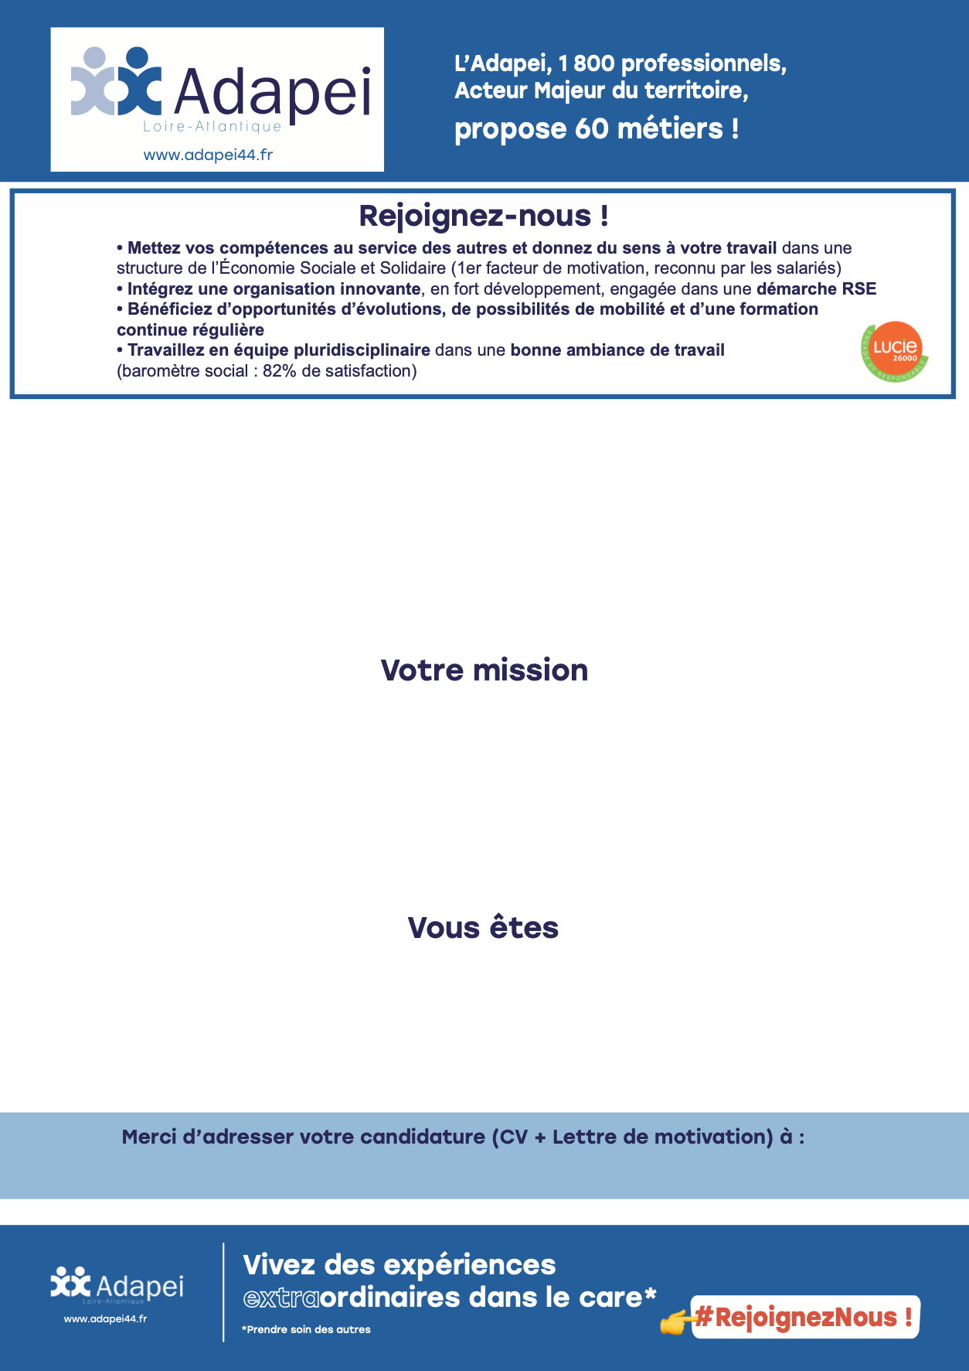

**AS, AES, AMP, Surveillant de nuit**

CDI à Temps partiel (0.9 ETP) à pourvoir dès que possible

[**t.boisseau@adapei44.asso.fr**](mailto:t.boisseau@adapei44.asso.fr)

(Réf annonce : OE_09-2022-193)

• Titulaire d’un diplôme d’Aide-Soignant, AES, AMP ou Surveillant de nuit

• Capable d’adopter une posture professionnelle et bienveillante.…

• Motivé pour accompagner un public présentant un handicap à expression multiple associant

déficience motrice et déficience intellectuelle sévère ou profonde.

Vous participez activement au bien-être des résidents

• Accompagnement des personnes dans les gestes de la vie quotidienne

• Nursing

• Aide aux soins, aux repas, au lever, au coucher et à la toilette (matériel de transfert…)

• Participation aux réunions pluridisciplinaires.

La Maison d’Accueil Spécialisée située à Bouguenais, accueille 56 usagers âgés d’au moins 20 ans présentant un handicap à expression multiple, associant déficience motrice et intellectuelle mais c’est également une équipe pluridisciplinaire de 100 salariés.

**Engagez-vous avec nous !**